**Формирование функциональной грамотности**

**на уроках русского языка в 5 классе**

Одной из главных задач современного образования является развитие функциональной грамотности школьников, одной из составляющих которой является читательская грамотность.

Что же такое читательская грамотность? Международное исследование PISA даёт следующее определение: «Читательская грамотность – способность человека понимать и использовать письменные тексты, размышлять о них и заниматься чтением для того, чтобы достигать своих целей, расширять свои знания и возможности, участвовать в социальной жизни».[1]

Развитие читательской грамотности играет важную роль в формировании навыков чтения и понимания текста у учащихся. На уроках русского языка особое внимание уделяется развитию этих навыков, поскольку они являются основой для успешного усвоения других предметов.

Предлагаю рассмотреть задания для развития грамотности чтения на уроках русского языка в 5 классах. Мы с коллегами (Афанасьевой Ириной Валериевной, Чижовой Ксенией Игоревной ) разработали задания по 9 разделам программы по русскому языку. Учащимся предлагаются информативные тексты. После ознакомления с ними пятиклассники выполняют 9 заданий по тексту. Значительная часть заданий направлена на оценивание умений, связанных с интеграцией и интерпретацией, а также с оценкой содержания и формы текста.

Рассмотрим задания к разделу «Жизненные ценности». Пятиклассникам для работы предложен текст М. Пришвина «Родина».

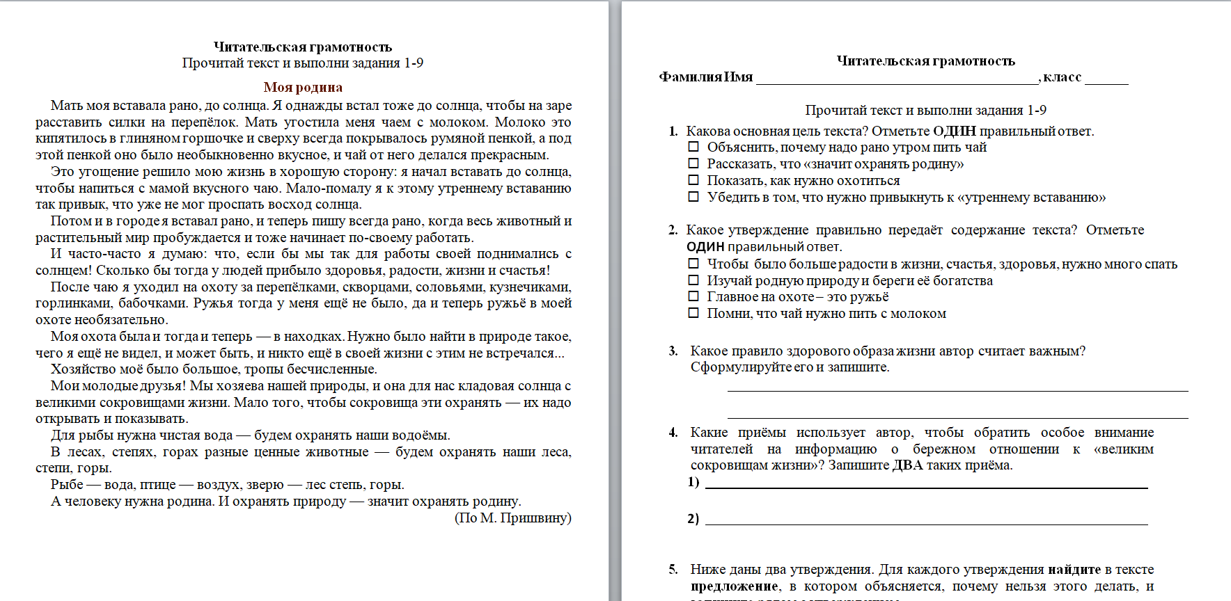

Задание 1 направлено на понимание коммуникативного намерения автора и назначения текста: Какова основная цель текста? Отметьте **ОДИН** правильный ответ.

2 задание – на понимание смысловой структуры текста: Какое утверждение правильно передаёт содержание текста? Отметьте **ОДИН** правильный ответ.

Осмысление авторской позиции по отношению к обсуждаемой проблеме содержится в 3 задании: Какое правило здорового образа жизни автор считает важным? Сформулируйте его и запишите.

Оценку формы текста − связь графически выделенных элементов текста с заданным вопросом содержит задание 4: Какие приёмы использует автор, чтобы обратить особое внимание читателей на информацию о бережном отношении к «великим сокровищам жизни»? Запишите **ДВА** таких приёма.

Установление причинно-следственных отношений, формулировку выводов на основе интеграции информации из разных частей текста, проверку умения соотносить графическую и вербальную информацию содержатся в задании 5-7.

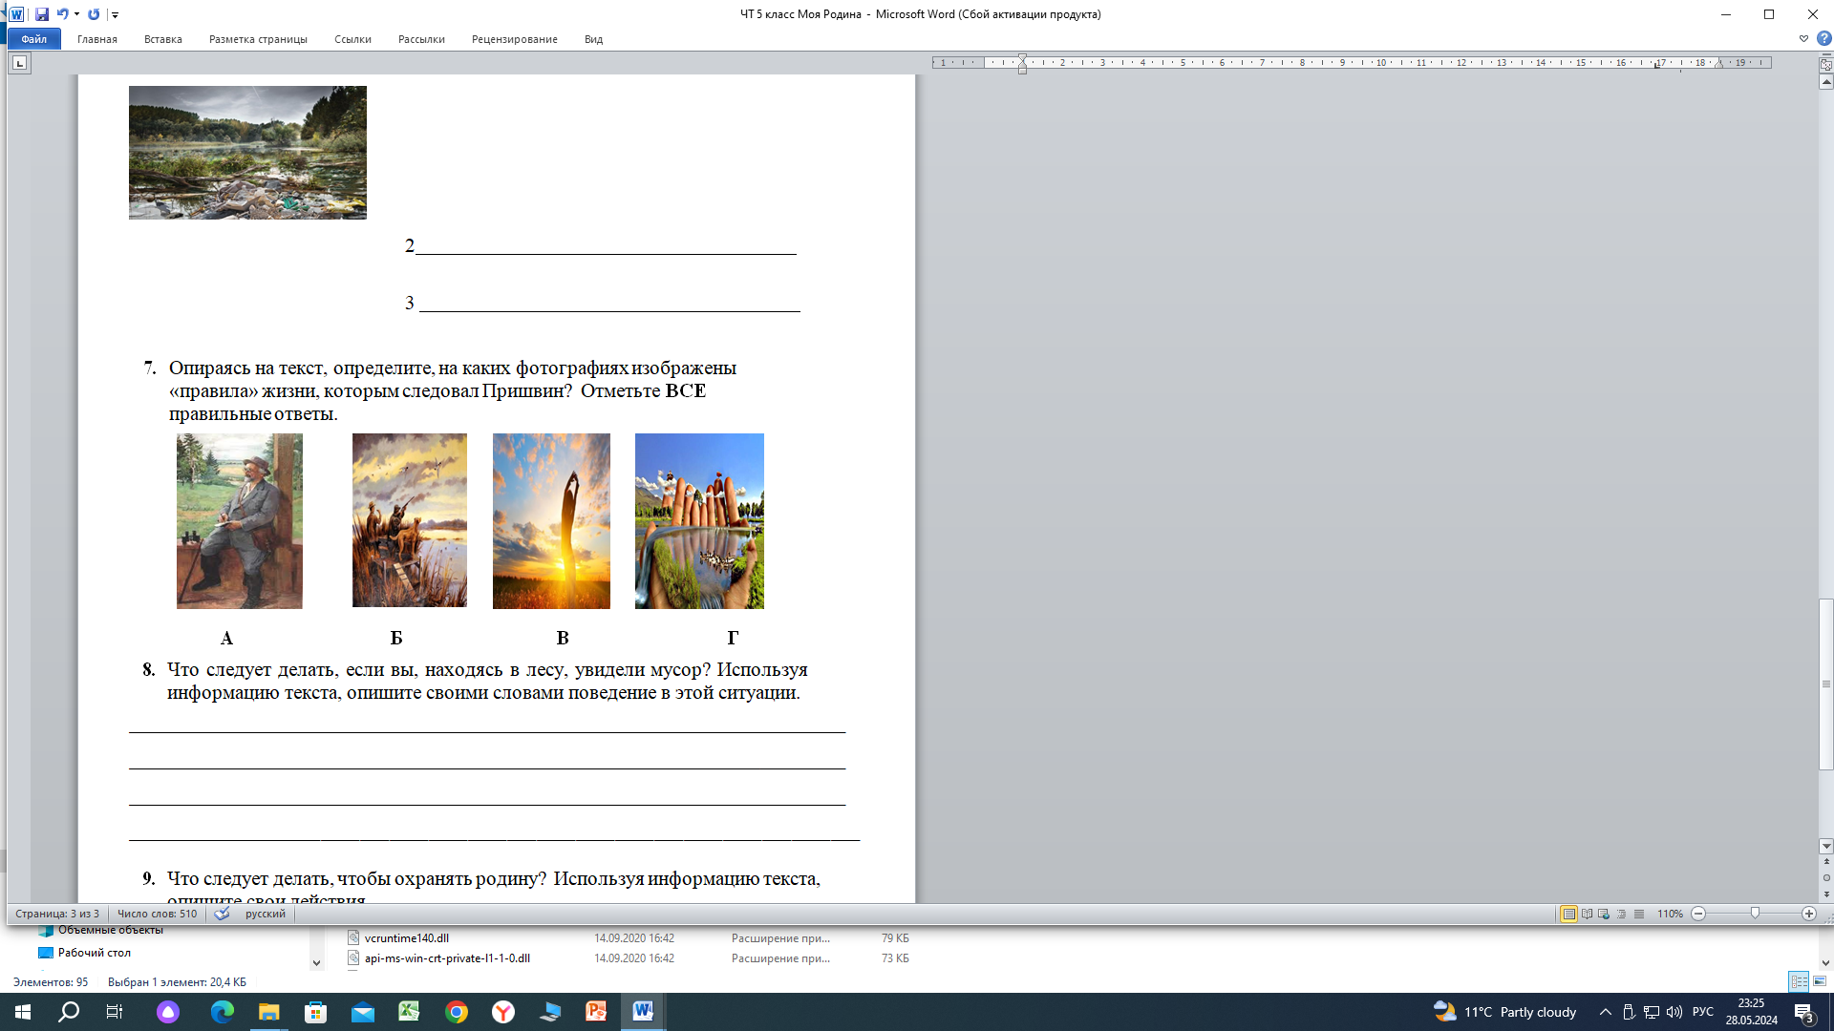

Еще два задания (8-9) оценивают умения использовать информацию из текста для решения практической задачи без привлечения фоновых знаний. Пятиклассникам предлагаются ситуации, в которых они должны выбрать способ поведения в ситуации, опираясь прочитанный текст. Такие задания проверяют, способен ли учащийся использовать прочитанную информацию для решения жизненной проблемы.

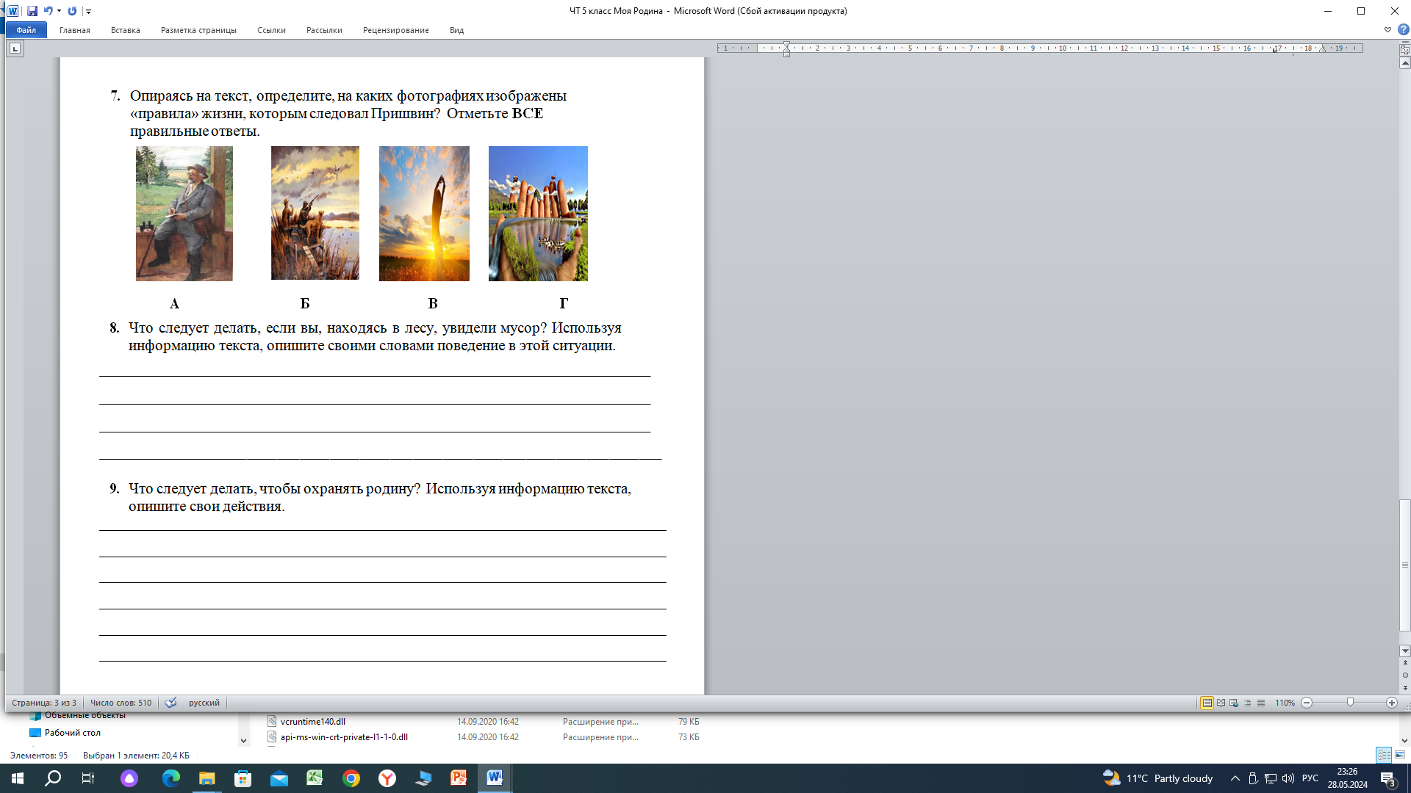

Очень важно при формулировании заданий обозначать ограничения ответа. Если в задании нет четких ограничений, то учащимся будет не понятно, насколько раскрытым должен быть их ответ.

Уровень трудности заданий варьируется от низкого до высокого (самым сложным является задание, в котором учащимся нужно установить, как графические элементы помогают решить поставленную автором задачу).

Разработанные задания помогают реализовать ключевые цели учебной программы по предмету; формировать важнейшие речевые навыки: слушание, говорение, чтение и письмо. Помогают улучшить качество подготовки к МОДО, международным исследованиям в области грамотности чтения; выработать приемы, способствующие формированию грамотности чтения у обучающихся среднего возраста; поэтапно развивать навыки функционального чтения, творчески организовывать учебный процесс.

Выполнение данных комплексных заданий на уроках позволит обучающимся осмысленно подходить к процессу чтения; успешно извлекать информацию из различных текстов; понимать коммуникативное намерение авторов текста; анализировать, синтезировать и оценивать информацию текстов; критически оценивать информацию из прочитанных текстов.

Комплексные задания такого типа можно использовать как для диагностики читательских умений учащихся на уроках русского языка, так и как элемент обучения навыкам функционального чтения при изучении различных разделов школьной программы за курс 5 класса.

Список литературы

1. Акимова О.Б. О читательской грамотности / О.Б.Акимова // Язык и актуальные проблемы образования: Материалы Международной научно-практической конференции, Москва, 31 января 2018 года/Под ред. Е.И.Артамоновой, О.С.Ушаковой. – Москва: Некоммерческое партнерство «Международная академия наук педагогического образования», 2018. – С. 63-66.

2. М54 Методические рекомендации по развитию грамотности чтения учащихся. Нур-Султан: филиал «Центр образовательных программ» АОО «Назарбаев Интеллектуальные школы», 2020. – с. 44.

3.https://school.kco27.ru/wpcontent/uploads/2023/12/%D0%A7%D0%A2_5_2020